Что такое ассертивный стиль поведения.

Ассертивность — навык уверенности в себе. Умение самостоятельно регулировать свое поведение и за него отвечать вне зависимости от оценок и влияния других людей.
Ассертивные люди ясно доносят свои желания и потребности, четко расставляют личные границы. Не набрасываются на других, если окружающие не выполняют их требования. Такие люди уважают чужие потребности и умеют защищать свою точку зрения.

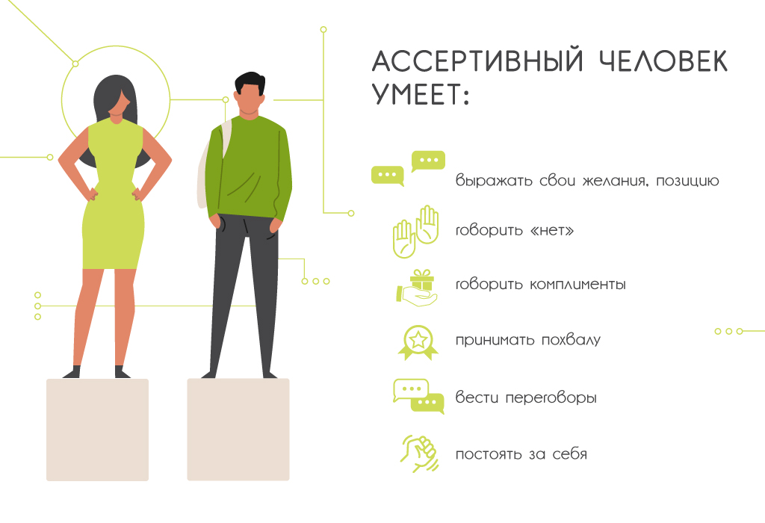
Ассертивный стиль поведения подразумевает, что вы:
* всегда четко осознаете, чего хотите и что ощущаете;

* принимаете решение, абстрагировавшись от ваших эмоций, ищете себе поддержку в аргументах, а не чувствах;

* можете просчитать, какую реакцию вызовет у окружающих ваше поведение, стараетесь заботиться о чувствах других;

* реагируете не так, как будет проще или как ждут окружающие, а так, как вам кажется наиболее разумным и осмысленным.
Многие люди не высказываются о своих потребностях, замалчивают проблемы и избегают выяснения отношений, либо переходят в агрессию, потому что не знают, как правильно о них говорить. Ассертивность — это баланс между пассивным и агрессивным стилем общения.
Ассертивные люди заботятся о чувствах и эмоциях других людей и поэтому умеют критиковать, просить или даже жаловаться в деликатной манере.
Они гибки, поэтому каждую ситуацию рассматривают индивидуально, в отличие от агрессивных людей. Их уважают и ценят, они полностью контролируют свою жизнь.
Язык тела:
- Стоять прямо и устойчиво, лицом к лицу к собеседнику.
- Поддерживать ненавязчивый зрительный контакт.
- Говорить уверенно и ясно — достаточно громко для того, чтобы их слова были услышаны всеми.
- Говорить свободно, без нерешительности и с уверенностью в голосе.
Есть модель ассертивного убеждения, которую разработал психолог Мануэль Смит. Она состоит из убеждений – описаний прав, которые принимает и реализует ассертивный человек. Вот как они звучат:
1. Я имею право оценивать собственное поведение, мысли и эмоции и отвечать за их последствия
2. Я имею право отказаться от решения проблем других людей.
3. Я имею право изменить своё мнение. В этом нет ничего страшного. Более того, изменения – признак роста.
4. Я имею право ошибаться и отвечать за свои ошибки
5. Я имею право быть радостным или грустным.

6. Я имею право принять собственное решение.
7. Я имею право сказать: «Я не знаю».
8. Я имею право быть независимым от доброжелательности остальных и от их хорошего отношения ко мне.
9. Я имею право сказать: «Я тебя не понимаю».
10. Я имею право сказать: «Нет».

Как развить ассертивность
Старайтесь почаще задавать себе вопрос: «Что это я сейчас делаю и хочу ли это делать?»
Упражнение
- Посчитайте, сколько раз за эту неделю, общаясь с кем-то, вы:
Хотели сказать «нет», «я с тобой не согласен», «не нужно», но не сказали этого.
Хотели мягко остановить неприятный для вас разговор, а вместо этого перевели его в ссору.
Продолжали беседу через силу, выслушивали кого-то без всякого удовольствия, понимая, что беседа крадет ваше время.
- Говорили, судили, оценивали, исходя только из вашего текущего эмоционального состояния.
- Были внутренне не согласны с собеседником, но почему-то неосознанно поддакивали ему.
Следите за тем, чтобы таких ситуаций в вашей коммуникации становилось меньше. Если вы говорите не то, что думаете, либо решаете промолчать, — подумайте, зачем вы это делаете и чего хотите добиться. Если ответ есть — все в порядке, если нет — добавляем включенности и ассертивности в коммуникацию.

